Szerelőműhely nyilvántartás

Feladat:

Készítsünk egy szerelőműhely nyilvántartását felügyelő rendszert. Az autószervizbe gépjárműveket visznek karbantartásra (vizsgáztatás, környezetvédelmi kártya kiállítás, éves átvizsgálás, rendkívüli átvizsgálás, olajcsere stb.), vagy javításra. Egy autószervizbe került gépjármű átvizsgálásának és/vagy javításának nyomon követését végző szoftver fő funkciója a munkalap, valamint a hozzá kapcsolódó tartalom (munkafolyamatok, anyagok) kezelése.

Elvárt programfunkciók:

• A munkafelvevő beléphet (azonosító megadásával), valamint kiléphet.

• A munkafelvevő új munkalapot nyithat (munkafelvevő neve, a felvétel időpontja), ezen rögzíti a gépjármű és tulajdonosának adatait (rendszám, gyártmány, típus, tulajdonos neve, címe), hozzárendelhet egy szerelőt, módosíthatja, valamint lezárhatja azt. Lezárt munkalap utólag nem módosítható.

• A munkafelvevő listázhatja a korábbi munkalapokat (dátum szerint), kereshet közöttük (a korábban megadott adatok alapján), illetve listázhatja csak a nem lezárt munkalapokat.

• A szerelő beléphet (azonosító megadásával), valamint kiléphet.

• A szerelő listázhatja a hozzá rendelt, nem lezárt munkalapokat, és megnyithatja bármelyiket.

• A szerelő a munkalapra tetszőleges számú munkafolyamat (név, időtartam), anyag (név, mennyiség) és alkatrész (név, mennyiség) adható meg, amelyek tételesen listázódnak a munkalap megtekintésekor. Az elemek kiválaszthatók, csak az időtartamot, illetve mennyiséget kell megadni.

• A munkafelvevő listázáskor látja az összesített árat, és lezáráskor rögzítheti, hogy a vevő készpénzzel, vagy bankkártyával fizetett-e (ez is utólag látható a munkalapon). A lezárt munkalapot ki is nyomtathatja.

Követelmények:

• A rendszert valósítsuk meg objektumorientáltan, a munkalap elemeit (munkafolyamat, anyag, alkatrész) valósítsuk meg öröklődés segítségével.

• A rendszer állhat egy, vagy két komponensből (munkafelvevői, illetve szerelői), az adatok pedig tárolja szöveges állományban, vagy adatbázisban. A nyomtatás is történhet fájlba, vagy nyomtatóra.

• A rendszernek biztosítsunk felhasználói felületet, amely lehet konzol, grafikus vagy webes.

Szoftver célja:

A szoftver célja, hogy egy vállalkozó könnyen kezelhesse a vállalkozásának kiadásait, illetve az alkalmazottak munkaidejét, és teljesítményét is figyelemmel követhesse, emellett regisztrálja a munkatevékenységeket.

Szoftver szükségessége:

A szoftverre bármilyen autószerelő üzemnek szüksége lehet, legalább is egy hasonlóra biztosan.

Szoftver előnye:

A szoftver előnye, hogy a szerelők a munkakiadótól függetlenül tudják használni a nekik engedélyezett funkciókat azonosítójuk alapján.

Fejlesztés folyamatának leírása (mérföldkövek):

1. Követelményspecifikáció

2. Statikus tervezés

3. Dinamikus tervezés

Felhasználói felület terve

A két program konzol ablakból való beolvasásra, és kiírásra képes. Menüpontok közül lehet kiválasztani a megfelelő funkciót.

Szerelői program:

1. Bejelentkezés azonosítóval:
   1. elem kiválasztása
      1. anyag
      2. alkatrész
   2. munkafolyamat
   3. anyag megadás
   4. alkatrész megadás
   5. munkalap listázása
   6. munkalap megnyitása
   7. kijelentkezés

Munkafelvevői program:

1. Bejelentkezés azonosítóval:
   1. munkalapok közti keresés
   2. munkalap létrehozása
      1. módosítás
      2. gépjármű és tulajdonosának adatai
      3. szerelő hozzárendelése
      4. munkalap listázása
      5. munkalap lezárása
         1. fizetés módja
   3. kijelentkezés

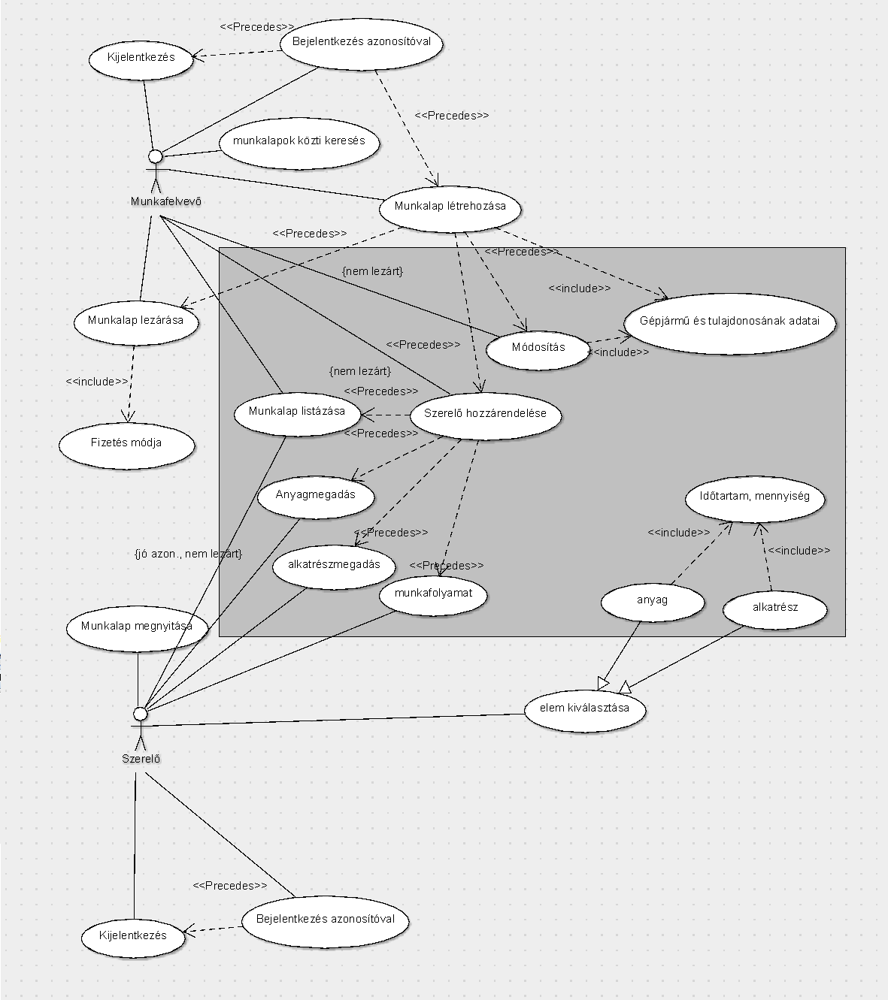Használati esetek:

Funkcionális tesztesetek leírása

|  |  |  |
| --- | --- | --- |
| AS A | | munkafelvevő |
| I WANT TO | | gépjármű és a tulajdonosának adatait megadni |
| 1. | GIVEN | belépés után kiválasztott „munkalap létrehozása” menüpont |
| WHEN | megadom az adatokat |
| THEN | a program azt egy fájlba menti |

|  |  |  |
| --- | --- | --- |
| AS A | | munkafelvevő |
| I WANT TO | | módosítani akarom az adatokat |
| 1. | GIVEN | belépés után kiválasztott „módosítás” menüpont |
| WHEN | változtatom az adatokat |
| THEN | a program felülírja a fájlt |
| 2. | GIVEN | le van zárva a munkalap |
| THEN | a program hibaüzenetet dob |

|  |  |  |
| --- | --- | --- |
| AS A | | munkafelvevő |
| I WANT TO | | meg akarok keresni egy munkalapot |
| 1. | GIVEN | kiválasztom a keresés menüpontot |
| WHEN | beírom a dátumot amire keresni szeretnék |
| THEN | a program kiírja a megtalált időpontot |

|  |  |  |
| --- | --- | --- |
| AS A | | munkafelvevő |
| I WANT TO | | ki akarom listázni a munkalapokat |
| 1. | GIVEN | választom a listázás menüpontot |
| THEN | a program kilistázza amit szeretnék |

|  |  |  |
| --- | --- | --- |
| AS A | | munkafelvevő |
| I WANT TO | | szerelőt szeretnék hozzáadni a munkához |
| 1. | GIVEN | kiválasztom a szerelőt, és nincs lezárva a munkalap |
| THEN | a program hozzáadja a szerelőt |
| 2. | GIVEN | le van zárva a munkalap |
| THEN | a program hibát jelez |

|  |  |  |
| --- | --- | --- |
| AS A | | munkafelvevő |
| I WANT TO | | le szeretném zárni a munkalapot |
| 1. | GIVEN | rámegyek a lezárás menüpontra |
| THEN | a program lezárja a munkalapot és kérdezi hogy mivel fizet a vásárló |

|  |  |  |
| --- | --- | --- |
| AS A | | szerelő |
| I WANT TO | | ki akarom listázni a munkalapokat |
| 1. | GIVEN | választom a listázás menüpontot |
| THEN | a program kilistázza amit szeretnék |

|  |  |  |
| --- | --- | --- |
| AS A | | szerelő |
| I WANT TO | | anyagmegadás |
| 1. | GIVEN | választom az anyagmegadás menüpontot |
| WHEN | megadom az adatokat |
| THEN | a program eltárolja a fáljban |

|  |  |  |
| --- | --- | --- |
| AS A | | szerelő |
| I WANT TO | | alkatrészmegadás |
| 1. | GIVEN | választom az alkatrészmegadás menüpontot |
| WHEN | megadom az adatokat |
| THEN | a program eltárolja a fáljban |

|  |  |  |
| --- | --- | --- |
| AS A | | szerelő |
| I WANT TO | | munkafolyamat |
| 1. | GIVEN | választom a munkafolyamat menüpontot |
| WHEN | megadom az adatokat |
| THEN | a program eltárolja a fáljban |

|  |  |  |
| --- | --- | --- |
| AS A | | szerelő |
| I WANT TO | | elem kiválasztása |
| 1. | GIVEN | választom az alkatrész menüpontot |
| WHEN | megadom melyik alkatrészt szeretném |
| THEN | a program kiírja az információkat |
| 2. | GIVEN | választom az anyag menüpontot |
| WHEN | megadom melyik anyagot szeretném |
| THEN | a program kiírja az információkat |

|  |  |  |
| --- | --- | --- |
| AS A | | szerelő |
| I WANT TO | | munkalap megnyitása |
| 1. | GIVEN | választom a munkalap megnyitása menüpontot |
| WHEN | ha megadom a munkalap nevét |
| THEN | a progtam kiírja a munkalapot |